**Отчет**

Лабораторная работа 1 – Вспомогательные функции

Тараканов Никита 2 курс, 4 группа

**1 ЗАДАНИЕ**

Разработаны 3 функции (start, dget, iget):

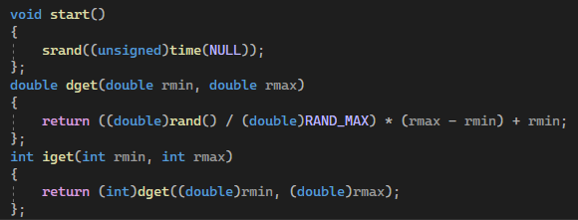

start - функция устанавливает в качестве начального числа для генератора псевдослучайных чисел текущее значение

dget(rmin, rmax) - функция возвращает действительное псевдослучайное число в диапазоне от **rmin** до **rmax**

iget(rmin, rmax) - функция возвращает целое псевдослучайное число в диапазоне оn **rmin** до **rmax**

**2 ЗАДАНИЕ**

Реализовал пример 2 для проверки работоспособности функций:

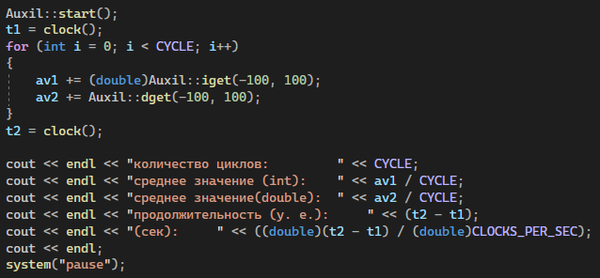

Результат работы программы:

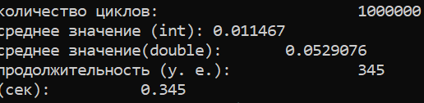

Проведено исследование скорости его выполнения в зависимости от количества итераций в цикле. Результаты приведены в Excel:

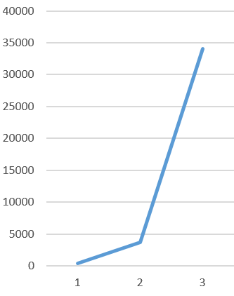

Наблюдается линейная зависимость, следовательно сложность такого алгоритма $O(N)$.

**3 ЗАДАНИЕ**

Для проверки был выбран алгоритм нахождения чисел Фибонначи при помощи рекурсии:

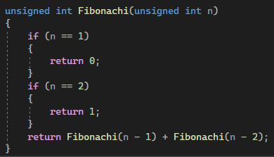

Результат работы для нахождения 20-го числа ряда:

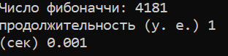

Проведено исследование скорости его выполнения в зависимости от номера числа в ряде. Результаты приведены в Excel:

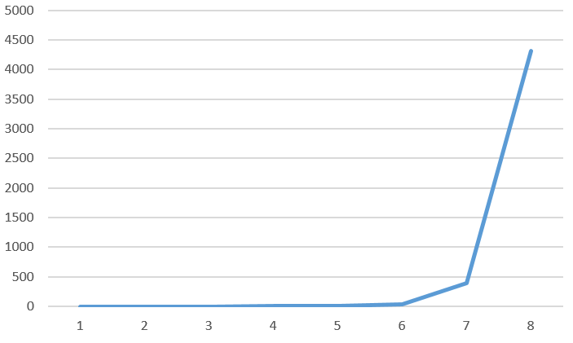

Наблюдается резко экспоненциальный рост, следовательно сложность такого алгоритма ${O(e}^{N})$.